
ФЕДЕРАЛЬНОЕ ГОСУДАРСТВЕННОЕ АВТОНОМНОЕ ОБРАЗОВАТЕЛЬНОЕ УЧРЕЖДЕНИЕ ВЫСШЕГО ОБРАЗОВАНИЯ «САМАРСКИЙ НАЦИОНАЛЬНЫЙ ИССЛЕДОВАТЕЛЬСКИЙ УНИВЕРСИТЕТ ИМЕНИ АКАДЕМИКА С.П. КОРОЛЕВА
(САМАРСКИЙ УНИВЕРСИТЕТ)»

Институт (факультет) информатики и кибернетики
Кафедра программных систем

ОТЧЁТ
по лабораторной работе
Лабораторная работа № 03
Основы языка С#: Программы с использованием циклов -2
по дисциплине «ОСНОВЫ ПРОГРАММИРОВАНИЯ»

Выполнил Фокин Е. А.6103

Проверил Котенева С.Э.

Самара
2023
ЗАДАНИЕ
Задание 0.
Прочитать теоретический материал.
Задание 1. «Ввод и обработка матриц»
Написать программу, осуществляющую ввод и обработку целочисленных квадратных матриц.
Размер матрицы не должен превышать 10. Размер матрицы пользователь вводил с экрана.
Ввод исходных матриц осуществляется с клавиатуры, вывод результатов обработки производится на консоль.
В программе должны выполняться действия над матрицами:
- сложение;
- вычитание;
- умножение;
- умножение на число;
- сравнить на равенство.
При возникновении ошибок должны выводиться соответствующие сообщения.
Текст и формат сообщений придумайте самостоятельно.
Задание 2. «Перевод из двоичной системы счисления в десятичную»
Привести число в десятичной системе счисления в двоичную систему счисления.
Вывести оба значения на экран.
Поменять местами первую и третью триады.
Перевести новое число в десятичную систему счисления.
На экран вывести новое число в двоичной и десятичной системах счисления.
Задание 3.
Подготовить отчет о работе.
КОД ПРОГРАММЫ
Console.WriteLine("Лабораторная работа 3. Выполнил студент 6103 Фокин Евгений\n");
var mainConsoleMenu = new ConsoleMenu();

mainConsoleMenu.Run(new Dictionary<string, Action>{
{"Ввод и обработка матриц", () => {
var firstMatrix = InputHelpers.ReadIntMatrixWithMaxSize(10);
var menu = new ConsoleMenu(1);

menu.Run(new Dictionary<string, Action>{
{"Сложение матриц", () => {
var secondMatrix = InputHelpers.ReadIntMatrixWithMaxSize(10);
Console.WriteLine("\tСумма равна:");
Matrix.Print(Matrix.Add(firstMatrix, secondMatrix), 1);
}},

{"Вычитание матриц", () => {
var secondMatrix = InputHelpers.ReadIntMatrixWithMaxSize(10);
Console.WriteLine("\tРазность равна:");
Matrix.Print(Matrix.Subtract(firstMatrix, secondMatrix), 1);
}},

{"Умножение матриц", () => {
var secondMatrix = InputHelpers.ReadIntMatrixWithMaxSize(10);
Console.WriteLine("\tПроизведение равно:");
Matrix.Print(Matrix.Multiply(firstMatrix, secondMatrix), 1);
}},

{"Умножение матрицы на число", () => {
double num = InputHelpers.ReadDouble("Введите число, на которое умножить матрицу");
Console.WriteLine("\tПроизведение равно:");
Matrix.Print(Matrix.MultiplyByNum(firstMatrix, num), 1);
}},

{"Сравнение матриц", () => {
var secondMatrix = InputHelpers.ReadIntMatrixWithMaxSize(10);
bool isEqual = Matrix.Equals(firstMatrix, secondMatrix);
if (isEqual)
Console.WriteLine("\tМатрицы равны");
else
Console.WriteLine("\tМатрицы не равны");
}},
});
}},
{"Перевод из двоичной системы счисления в десятичную", () => {
int num = InputHelpers.ReadInt("Введите число для обработки");

string binNum = "";

if (num == 0)
binNum = "0";
else {
while (num > 0) {
binNum += num % 2;
num /= 2;
}
binNum = string.Join("", binNum.Reverse().ToArray());
}

Console.WriteLine($"Число в десятичной c/c = {num}; Число в двоичной c/c = {binNum}");

if (binNum.Length < 9)
throw new Exception("В двоичной записи числа нет третей триады");

var size = binNum.Length;
var triad1 = binNum[(size - 3)..size];
var triad2 = binNum[(size - 6)..(size - 3)];
var triad3 = binNum[(size - 9)..(size - 6)];

var swappedNum = binNum[0..(size - 9)] + triad1 + triad2 + triad3;

int decimalValue = 0;
for (int i = swappedNum.Length - 1; i >= 0; i--)
{
int bitValue = swappedNum[i] - '0';
int positionValue = (int)Math.Pow(2, swappedNum.Length - 1 - i);
decimalValue += bitValue * positionValue;
}

Console.WriteLine("Число в двоичной c/c после смены триад = " + swappedNum);
Console.WriteLine("Число в десятичной c/c после смены триад = " + decimalValue);
}},
});

public class ConsoleMenu
{
private bool isContinue = false;
private Action? lastAction = null;
private readonly int tabLevel;

public ConsoleMenu(int tabLevel = 0)
{
this.tabLevel = tabLevel;
}

public void Run(Dictionary<string, Action> menuActions)
{
while (true)
{
while (isContinue)
{
var exitMessage = tabLevel == 0 ? "полностью" : "в предыдущее меню";
WriteLine($"Повторить? (1 - да, 2 - выйти в нынышнее меню, 0 - выйти {exitMessage})");
var result = Console.ReadLine()?.Trim();

if (result == "1")
{
try
{
lastAction?.Invoke();
}
catch (Exception error)
{

WriteLine("Произошла ошибка: " + error.Message);
}
}
else if (result == "0")
return;
else
{
lastAction = null;
isContinue = false;
}
}

isContinue = true;

WriteLine("Выберите один из пунктов меню:");
WriteLine("0 - Выход");

for (int index = 0; index < menuActions.Count; index++)
{
var item = menuActions.ElementAt(index);
WriteLine($"{index + 1} - {item.Key}");
}

string? solution = Console.ReadLine()?.Trim();
bool parsed = int.TryParse(solution, out int solutionNum);

if (!parsed || 0 > solutionNum || solutionNum > menuActions.Count)
{
WriteLine("Не выбран ни один пункт меню\n");
isContinue = false;
}

else if (solutionNum == 0)
return;
else
lastAction = menuActions.ElementAt(solutionNum - 1).Value;

try
{
lastAction?.Invoke();
}
catch (Exception error)
{

WriteLine("Произошла ошибка: " + error.Message);
}
}
}

public void WriteLine(string value)
{
Console.WriteLine("".PadLeft(tabLevel * 8) + value);
}
}
public class Matrix
{
public static int[,] Add(int[,] matrix1, int[,] matrix2)
{
int rows1 = matrix1.GetLength(0);
int cols1 = matrix1.GetLength(1);
int rows2 = matrix2.GetLength(0);
int cols2 = matrix2.GetLength(1);

if (rows1 != rows2 || cols1 != cols2)
throw new Exception("Матрицы должны иметь одинаковую размерность");

int[,] result = new int[rows1, cols1];

for (int i = 0; i < rows1; i++)
{
for (int j = 0; j < cols1; j++)
{
result[i, j] = matrix1[i, j] + matrix2[i, j];
}
}

return result;
}

public static int[,] Subtract(int[,] matrix1, int[,] matrix2)
{
int rows1 = matrix1.GetLength(0);
int cols1 = matrix1.GetLength(1);
int rows2 = matrix2.GetLength(0);
int cols2 = matrix2.GetLength(1);

if (rows1 != rows2 || cols1 != cols2)
throw new Exception("Матрицы должны иметь одинаковую размерность");

int[,] result = new int[rows1, cols1];

for (int i = 0; i < rows1; i++)
{
for (int j = 0; j < cols1; j++)
{
result[i, j] = matrix1[i, j] - matrix2[i, j];
}
}

return result;
}

public static int[,] Multiply(int[,] matrix1, int[,] matrix2)
{
int rows1 = matrix1.GetLength(0);
int cols1 = matrix1.GetLength(1);
int rows2 = matrix2.GetLength(0);
int cols2 = matrix2.GetLength(1);

if (rows1 != rows2 || cols1 != cols2)
throw new Exception("Матрицы должны иметь одинаковую размерность");

int[,] result = new int[rows1, cols2];

for (int i = 0; i < rows1; i++)
{
for (int j = 0; j < cols2; j++)
{
result[i, j] = 0;
for (int k = 0; k < cols1; k++)
{
result[i, j] += matrix1[i, k] * matrix2[k, j];
}
}
}

return result;
}

public static double[,] MultiplyByNum(int[,] matrix, double num)
{
int rows = matrix.GetLength(0);
int cols = matrix.GetLength(1);

double[,] result = new double[rows, cols];

for (int i = 0; i < rows; i++)
{
for (int j = 0; j < cols; j++)
{
result[i, j] = matrix[i, j] * num;
}
}

return result;
}

public static bool Equals(int[,] matrix1, int[,] matrix2)
{
int rows1 = matrix1.GetLength(0);
int cols1 = matrix1.GetLength(1);
int rows2 = matrix2.GetLength(0);
int cols2 = matrix2.GetLength(1);

if (rows1 != rows2 || cols1 != cols2)
{
return false;
}

for (int i = 0; i < rows1; i++)
{
for (int j = 0; j < cols1; j++)
{
if (matrix1[i, j] != matrix2[i, j])
{
return false;
}
}
}
return true;
}

public static int[,] Transpose(int[,] matrix)
{

int rows = matrix.GetLength(0);
int cols = matrix.GetLength(1);

int[,] result = new int[cols, rows];

for (int i = 0; i < rows; i++)
{
for (int j = 0; j < cols; j++)
{
result[j, i] = matrix[i, j];
}
}

return result;
}

public static void Print<T>(T[,] matrix, int tabLevel = 0)
{
int rows = matrix.GetLength(0);
int cols = matrix.GetLength(1);

for (int i = 0; i < rows; i++)
{
for (int j = 0; j < cols; j++)
{
Console.Write("".PadLeft(tabLevel * 8) + matrix[i, j] + "\t");
}
Console.WriteLine();
}
}
}

public class InputHelpers
{
public static double ReadDouble(string message)
{
Console.WriteLine(message);
bool parsed = double.TryParse(Console.ReadLine(), out double value);
if (!parsed)
{
throw new Exception("Вы ввели некорректное значение");
}
return value;
}

public static int ReadInt(string message)
{
Console.WriteLine(message);
bool parsed = int.TryParse(Console.ReadLine(), out int value);
if (!parsed)
{
throw new Exception("Вы ввели некорректное значение");
}
return value;
}

public static int[,] ReadIntMatrixWithMaxSize(int maxSize)
{
var matrixSize = ReadInt("Введите размерность матрицы");

if (matrixSize < 1)
throw new Exception("Размер матрицы должен быть больше 0");

if (matrixSize > maxSize)
throw new Exception("Размер матрицы должен быть меньше " + maxSize);

Console.WriteLine("Введите строки матрицы через пробел:");
return ReadIntMatrix(matrixSize, matrixSize);
}

public static int[,] ReadIntMatrix(int rows, int cols)
{
int[,] matrix = new int[rows, cols];

for (int i = 0; i < rows; i++)
{
Console.Write($"{i + 1} строка: ");
var matrixRow = Console.ReadLine()!.Trim();
var values = matrixRow.Split();

for (int j = 0; j < cols; j++)
{
if (j < values.Length && int.TryParse(values[j], out matrix[i, j])) { }
else
matrix[i, j] = 0;
}
}

return matrix;
}
}
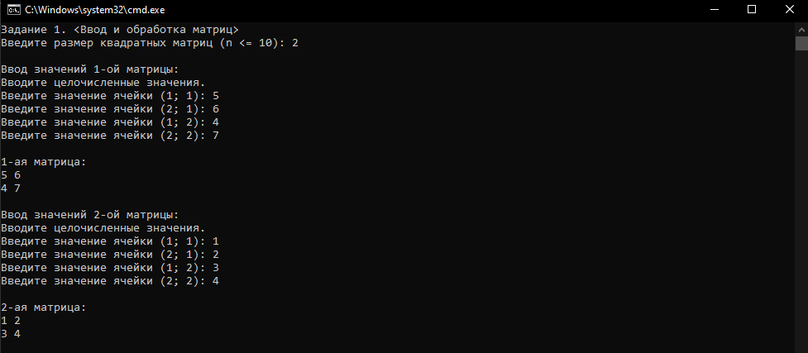
Рисунок 1 - Ввод матриц
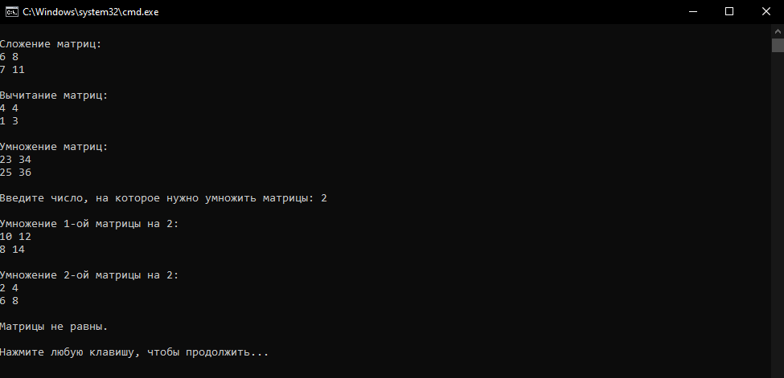
Рисунок 2 – Действия над матрицами
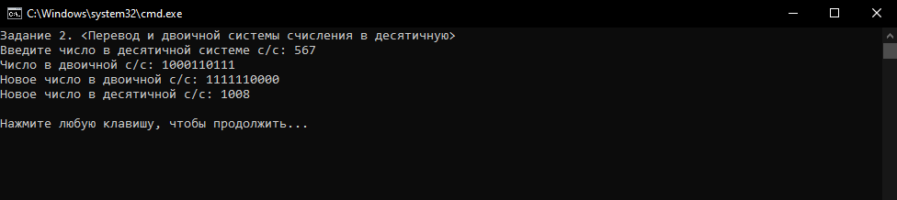
Рисунок 3 - Системы счисления и смена триад
ВЫВОДЫ
В лабораторной работе были использованы возможности языка C#:
- ветвления if;
- цикл while;
- цикл с параметром for;
- методы;
- классы;
- переопределение операторов класса;
- делегаты;
- лямбда-выражения.

СПИСОК ИСПОЛЬЗОВАННЫХ ИСТОЧНИКОВ
1 Полное руководство по языку программирования С# 11 и платформе .NET 7. – Режим доступа: URL: https://metanit.com/sharp/tutorial/ (дата обращения: 04.10.23).

